|  |  |  |  |
| --- | --- | --- | --- |
| CDMC信息化系统项目小组 | 文档编号 | 版本 | 密级 |
| P130602_01_V1_SystemRequirement | 1.0 | 本项目组开放 |
| 系统名称：CDMC项目管理系统 | | 共22页 |

**CDMC项目管理系统需求说明书**

|  |  |  |  |  |
| --- | --- | --- | --- | --- |
| 拟制: | 黄歆 |  | 日期： | 2013-6-2 |
| 审核: |  |  | 日期： |  |
| 审核: |  |  | 日期： |  |
| 批准: |  |  | 日期： |  |

**版权所有**

**修订纪录**

|  |  |  |  |
| --- | --- | --- | --- |
| 日期 | 修订版本 | 描述 | 作者 |
| 2013-6-2 | 1.0 | 初稿 | 黄歆 |
|  |  |  |  |
|  |  |  |  |
|  |  |  |  |
|  |  |  |  |
|  |  |  |  |
|  |  |  |  |
|  |  |  |  |
|  |  |  |  |
|  |  |  |  |
|  |  |  |  |

**目录**

1、 概述 4

1.1 编写目的 4

1.2 项目背景与目标 4

1.2.1 项目背景 4

1.2.2 项目目标 5

2 KM系统主要作用与效果 6

2.1 KM框架结构图 6

2.2 项目管理 6

3 系统的主要功能与典型界面 7

3.1 项目管理 7

项目详细信息 7

进程管理 9

项目人力资源管理 15

项目任务管理 18

4 系统的功能点列表 19

5 非功能性需求 20

5.1 软硬件环境需求 20

5.1.1 硬件环境 20

5.1.2 软件环境 21

5.2 质量需求 21

**CDMC项目管理需求说明书**

**关键词**：

知识管理、KM、项目管理、任务管理

**摘 要**：

本需求说明书主要包括项目背景与目标、系统主要作用与效果、主要功能与典型界面、系统功能点列表、IT系统基本要求、核心业务部门应用链描述、其他部门的基本应用链描述及其他非功能性需求。

**缩略语清单**：

KM：知识管理；PM：项目管理

# 概述

## 编写目的

整理CDMC知识管理主要功能应用需求，给出简要的界面设计，使需求方、开发方更易理解，便于沟通，并最终使双方都能正确的理解需求。

进行功能模块的合理划分，使开发人员和测试人员明确整个项目的所有功能需求，并作为进一步设计和编写测试用例的指导。

## 项目背景与目标

### 项目背景

CDMC是会议乐产品的领导企业，是产业内最大的创新源地。CDMC作为互联网内容运营产业，创新和知识资产是企业内最为宝贵的财富。内容产品与知识资产的存在是以文档、文件或数据信息以及技能、经验形式存在的，同时对运营经验、创新成果的搜集、整理、分类归档过程也是企业知识财富的沉淀、积累过程；

CDMC有很多部门都直接或间接的参与到新产品、新平台的研发中，随着产业逐步走向成熟，企业的竞争力和在市场的成功能力已经从机遇和技巧逐步转向企业的内功修为。对企业内的创新、策划、研发过程的知识管理，知识、经验的传承交流平台的建立，进而形成企业内良好的适于知识型、创新型人才的引进与发展机制，成为一个具有优秀知识文化的企业，盛大必将能够持续壮大、常胜不衰！ 因此将知识管理的作为企业管理和文化建设的一个重要方面，是十分必要和前瞻性的！

从技术角度分析，公司在知识管理上存在如下问题，直接影响了公司的持续发展能力：

* + - **管理机制：**对知识管理仍采用分散管理的形式，企业知识四处散落并且难于寻找，缺乏公司层面的管理机制。
    - **知识流失：**员工跳槽离开公司将企业知识带走，或员工升迁、换岗时知识流失。
    - **知识复用：**由于知识的不成体系，开展新项目或需要多个部门协同合作时，缺乏足够的知识获取途径，致使工作效率低下，或重复犯出现过的错误。
    - **决策支持：**管理层缺乏历史的资料做参考和支持，使得决策依据缺乏。
    - **岗位知识**：新员工上岗时缺乏指导，适应工作比较困难。
    - **知识传递：**公司的知识传递机制主要通过面授和培训，存在着范围狭窄和频率过低的缺陷。

从管理制度体系、员工意识、系统平台三个方面的开展来逐步解决以上问题，推进企业整体向知识型转化，是知识管理项目的基本意愿。

### 项目目标

* **重点实现会议业务过程知识的分析与管理平台：**

通过对会议产品的元素与规律，客户心理元素，及其策划、研发、评测过程与运营经验与案例的分析，对创新和创意、运营经验与流程、方法实现基于KM平台的管理。

* **初步实现全公司知识积累机制：**

收集整理已有的管理知识输入知识库，初步实现个人知识向组织知识便捷的收集机制，避免知识资产因缺乏控制手段而流失。

* **实现平台和文化相互促进机制：**

以技术平台和企业文化宣传建设协同推进，促进公司向学习型组织转变。

# KM系统主要作用与效果

# KM框架结构图



# 项目管理

项目管理侧重项目时间管理、项目质量管理、人力资源管理、项目沟通管理、项目集成管理内容，可灵活配置项目管理功能。

# 系统的主要功能与典型界面

# 项目管理

## 项目详细信息

项目详细信息组件是用于管理项目的详细信息，作为基本信息的补充和完善。

项目详细信息组件平铺显示。

当项目详细信息组件第一次被选择，显示界面如下：

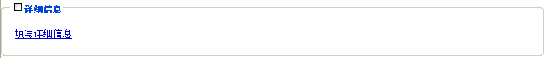

点击上图中的“填写详细信息”，弹出小窗口，填写项目详细信息。

当项目已经填写了详细信息，则显示如下内容：

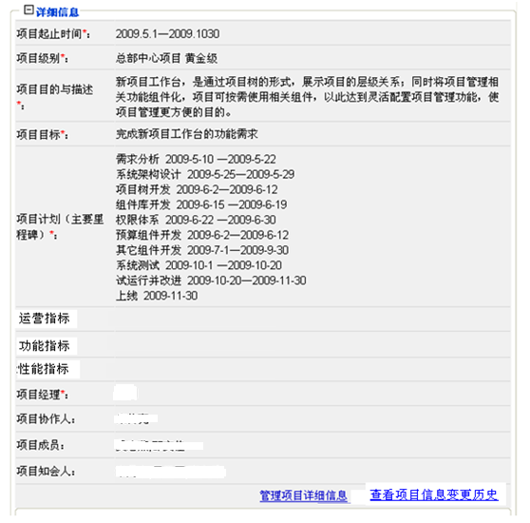

* 录入项目详细信息

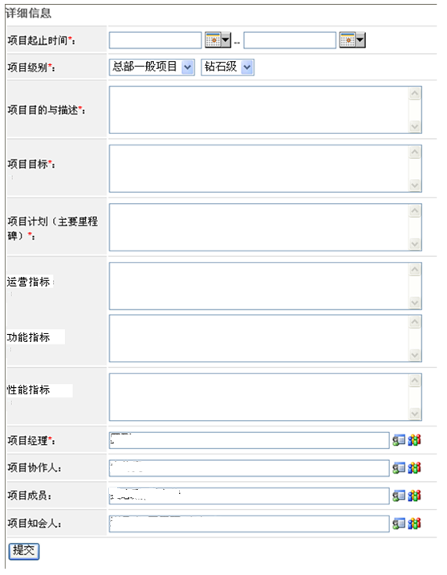

项目经理是项目管理者，可以进行选择组件、设置组件权限等权限；

项目协作人拥有和项目经理完全相同的权限；

项目成员和项目知会人只能查看项目基本信息和详细信息（是否能看到相关组件的信息，视具体组件的权限为准。）

* 修改项目详细信息

项目经理和项目协作人可以修改项目详细信息，项目信息修改之后即时生效，系统保存修改历史。

* 项目详细信息变更历史

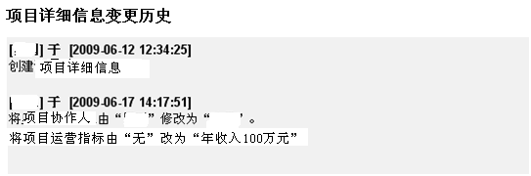

## 进程管理

项目进程通过里程碑和节点进行管理，每个项目可以有多个里程碑，节点必须属于某个里程碑。

**项目进程可以无限多级，最顶级称为里程碑，子层都称为节点。**

项目经理和项目协作人默认对进程管理有全部权限。

进行管理组件平铺显示。

* 进程查看

进程在显示时，把所有的里程碑和节点显示在一起。

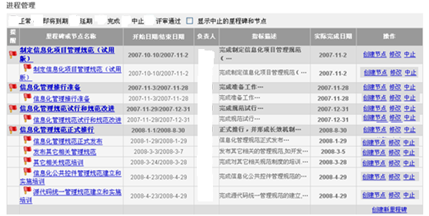

里程碑和节点默认只显示未关闭的，当勾选了“显示中止的里程碑和节点”之后，显示所有的里程碑和节点。

* “创建新里程碑”是指新增加一个里程碑（顶层节点）；
* “创建子节点”是指在该里程碑下或节点下增加一个子节点；
* “修改”是指修改某个里程碑或节点，每个里程碑或节点保存自己的变更历史；
* “中止”是指将进行中的里程碑或节点中止掉；

|  |  |
| --- | --- |
| 正常 | 在结束日期之前的两天以前 |
| 即将到期 | 在结束日期之前的两天内（包括两天） |
| 延期 | 超过结束日期还未完成 |
| 完成 | 里程碑和节点标记为“已完成” |
| 中止 | 里程碑和节点中止 |
| 评审通过 | “已完成”的里程碑和节点评审通过 |

* 创建里程碑

点击里程碑和节点列表中的“创建新里程碑”，弹出小窗口进行创建。里程碑的创建，采用逐条创建的方式。每条里程碑单独保存自己的变更历史。新里程碑创建保存之后，不需要项目督办审批而直接生效。同时把里程碑创建信息发送邮件给项目督办人。

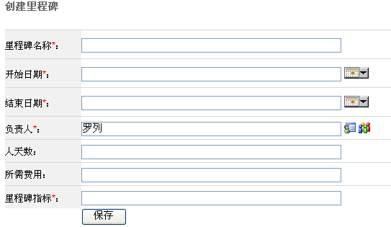

“负责人”一项，采用列出所有项目相关人员的形式进行人员选择。

保存成功之后，小窗口关闭，刷新进程组件，显示进程列表。



* 查看里程碑和里程碑执行

点击里程碑名称，弹出小窗口查看里程碑详细信息。

如果是项目经理或项目负责人，可填写里程碑报告、上传附件、已完成和填写实际完成日期。其他人员只能查看里程碑信息。

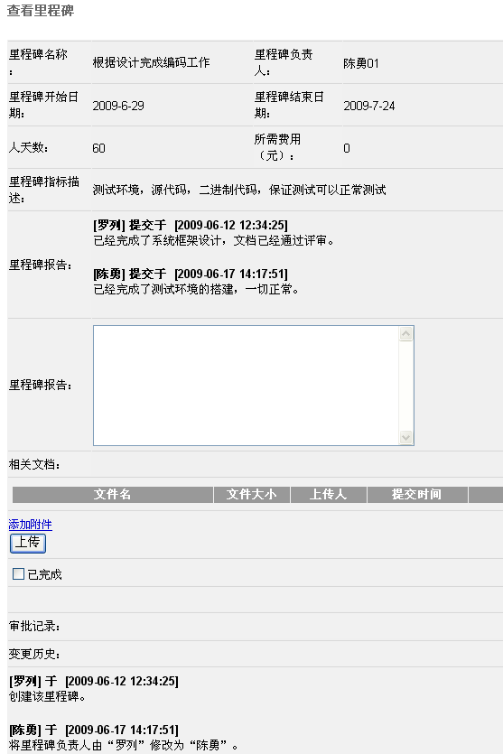

* 里程碑报告是以累加的形式分多次提交；
* 勾选“已完成”时，实际完成日期必填；
* 只要没有勾选“已完成”，里程碑报告不需要项目督办审批；
* 勾选“已完成”后，状态变成“已完成”，需项目督办审批通过才能生效，系统自动发邮件通知项目督办进行审批；如果审批不通过，状态回到执行中。
* 里程碑执行审批

项目经理标记里程碑为“已完成”后，需要由项目督办审批通过才能生效。

当项目督办查看进程时，如果有“已完成”待审批的里程碑，就用红色显示里程碑名称：

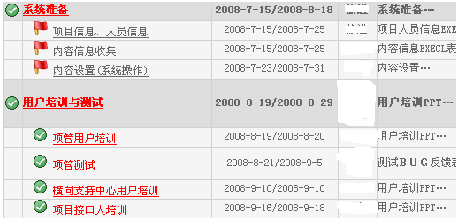

当点击里程碑名称时，弹出审批小窗口：

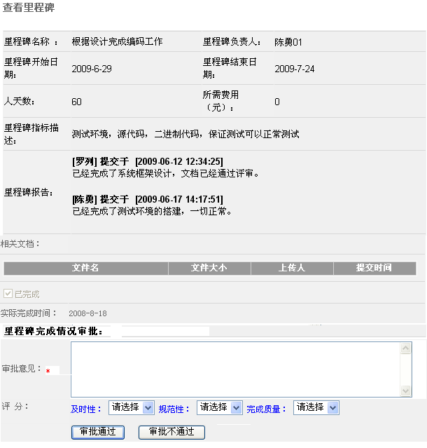

审批意见必填，评分可以不填。

审批通过后，里程碑图标由变成评审通过，里程碑执行完成。如果审批不通过，则状态变回执行中。审批的结果，通过邮件自动发给执行提交人。

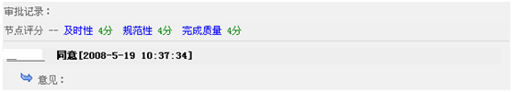

* 修改里程碑

里程碑可修改，每一个里程碑独立保存自己的变更历史，变更后，原里程碑的执行报告和相关附件等内容保留。里程碑修改后不需要项目督办审批而直接生效，同时保存修改历史记录。同时把里程碑修改信息发送邮件给项目督办人。

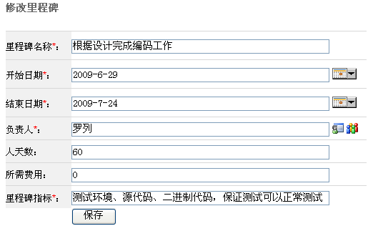

修改保存后，自动在修改的历史记录里添加本次修改的记录，在查看时显示。

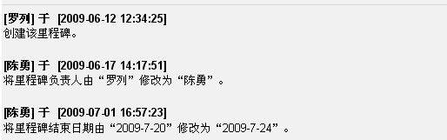

* 里程碑中止

项目经理和项目协作人可以中止里程碑的执行，对已经中止的里程碑，默认不再出现在进程列表中。被中止的里程碑，不能再被恢复执行。

点击里程碑后面的“中止”链接，弹出小窗口，进行中止操作：当里程碑下面有进行中的节点，则该里程碑不允许被中止。

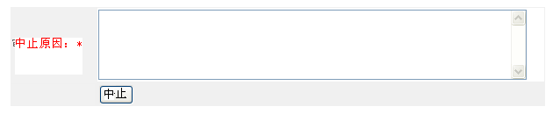

里程碑中止提交后，不需要项目督办审批立即生效，同时在变更历史里增加记录，同时把里程碑中止信息发送邮件给项目督办人。

如果所有子节点中，还有正在执行中的，则里程碑不允许被中止。（即有执行中的子节点，则父节点不允许被中止）



* 延误自动邮件

如果节点或里程碑延误，则由系统自动发邮件通知项目负责人、项目督办和项目负责人的上级。

延误规则：系统自动查找项目中延误时间最长的里程碑或节点。

发送时间：每周一凌晨1:00

发送规则：

* 延误7天以内发送给项目负责人、项目督办和项目负责人的直属上级
* 延误7天以上，14天以内发送给项目负责人、项目督办和项目负责人的直属总监
* 延误14天以上，21天以内发送给项目负责人、项目督办和项目负责人的直属副总
* 超过21天，发送给项目负责人、项目督办和项目负责人的直属副总

邮件标题：项目延误预警邮件

邮件文本：您好，[项目名] 的进程 [里程碑或节点名称] 已经延误了 [×天]，请您知晓。如果您是项目负责人，请及时登录项目管理进行处理，谢谢。

## 项目人力资源管理

人力资源管理，是对项目的人力投入和人员缺失进行管理。

最底层的子项目，可以查看和管理本项目成员、本项目人员缺编等；

父节点可以查看下属所有子节点人员统计、缺编统计等

* 底层子项目人力资源查看

最底层子项目的人员数据来源于项目立项流程中的相关字段，可修改。

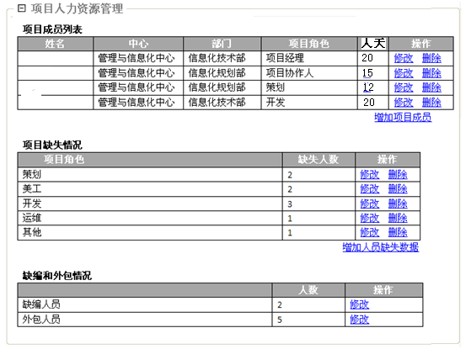

项目角色做成参数，值为：项目经理、项目协作人、主审官、系统架构师、策划组长、开发组长、测试组长、运维组长、美术组长、、运营推广组长、策划、开发、测试、运维、美术、运营推广、项目支持。

* 增加项目成员

项目经理和项目协作人可以增加、修改和删除项目成员：

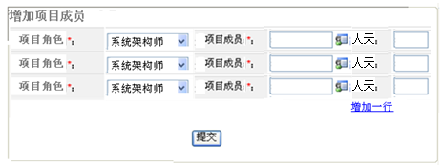

* 增加人员缺失数据

项目经理和项目协作人可以增加、修改和删除项目人员缺失数据：

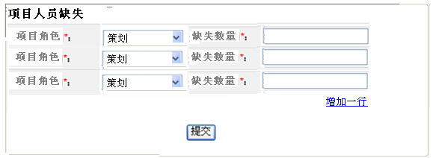

* 父节点人力资源查看

父节点可管理和查看自己的人力资源数据，也能查看其下属子节点人力资源数据累加值。

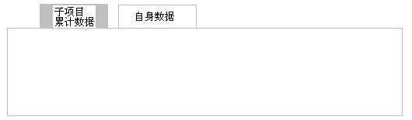

利用标签的形式，展现子项目累计数据和自身数据。

当选择自身数据时，界面如5.10.1。

当选择子项目累计数据时，界面如下：

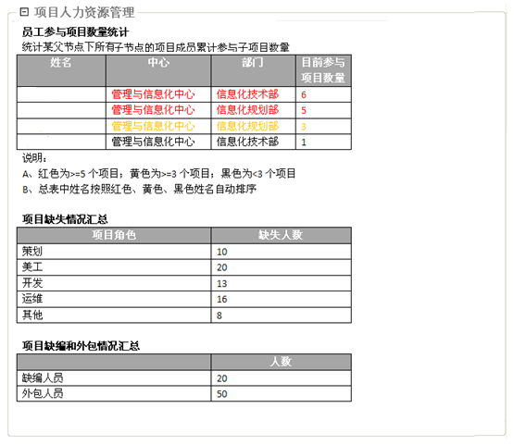

点击某个员工姓名，能查看该员工在本节点下所有子点节的项目参与情况：

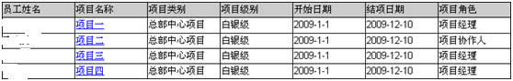

## 项目任务管理

项目任务管理功能，是与员工作业平台任务工作台关联，提供对项目任务的管理。任务数据保存在任务工作台里，与项目关联，在项目工作台中可显示与项目关联的任务列表。

该功能需要在任务工作台的任务基本信息里，增加项目ID字段，以关联项目工作台中的项目。项目任务管理组件是标签显示。

项目任务管理组件里，显示该项目相关的任务列表：

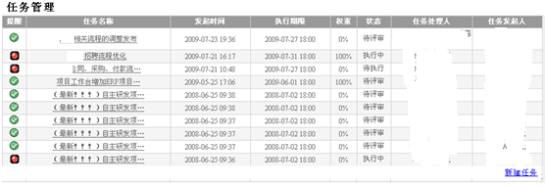

点击列表右下角的“新建任务”链接，弹出任务工作台创建任务的页面，

在任务工作台创建任务时，增加“相关项目”字段，列出当前操作者在项目工作台中能看到的所有项目列表（如果是通过项目创建的任务，下拉列表中则默认选中该项目）。

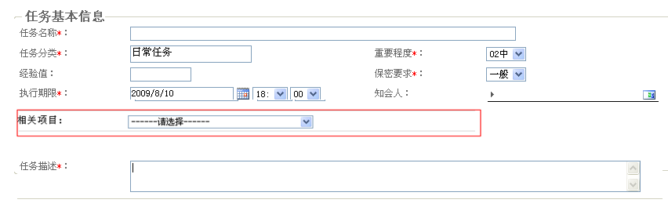

任务的其它所有操作，如修改、取消等等，都在任务工作台中进行。

# 系统的功能点列表

|  |  |  |
| --- | --- | --- |
| **模块** | **功能点** | **详细描述** |
| **项目管理** | 共享日历 | 将自己的会议日历共享给其他人，其他人就可以通过“查看他人会议日历”查看日历 |
| 项目登记 | 项目登记 |
| 录入项目详细信息 | 录入项目详细信息 |
| 修改项目详细信息 | 修改项目详细信息 |
| 创建里程碑 | 创建里程碑 |
| 修改里程碑 | 修改里程碑 |
| 进程查看 | 查看里程碑信息 |
| 项目人力资源管理 | 人力资源管理，是对项目的人力投入和人员缺失进行管理 |
| 项目任务管理 | 项目任务管理功能，是与任务管理关联，提供对项目任务的管理。任务数据保存在任务管理里，与项目关联，在项目管理中可显示与项目关联的任务列表。 |

# 非功能性需求

## 软硬件环境需求

### 硬件环境

* 服务器端

WEB服务器:

|  |  |
| --- | --- |
| 硬件名称 | 推荐配置 |
| CPU | 双路四核 |
| 内存 | 8G |
| 硬盘 | 300GB |

数据库服务器:

|  |  |
| --- | --- |
| 硬件名称 | 推荐配置 |
| CPU | 双路四核 |
| 内存 | 16G |
| 硬盘 | 1TB |

* 客户端

客户端能够运用IE浏览器，正常浏览Web即可。

### 软件环境

客户端（Browse端）：

|  |  |
| --- | --- |
| 操作系统： | Microsoft ® Windows® XP/2000 |
| 浏览器： | Microsoft ® IE® 8.0 （或以上） |
| 应用软件： | MS office 2007 （或以上） |

服务器（Server 端）：

|  |  |
| --- | --- |
| 操作系统： | Microsoft ®Windows® 2003 Server |
| 数据库系统 | Microsoft ®SQL Server 2008 Standard/Enterprise Edition  集群部署 |
| .NET Platform | Microsoft ®.NET Framework 3.0 |
| WEB Server | Microsoft ®IIS 6.0 ,MOSS |
| Application server | MS share point server 2007 |

## 质量需求

|  |  |
| --- | --- |
| 主要质量属性 | 是否需要考虑 |
| 正确性 | 需考虑 |
| 健壮性 |  |
| 可靠性 |  |
| 性能，效率 | 需要能够承受一定的并发压力 |
| 易用性 | 需符合用户使用习惯 |
| 清晰性 | 需清晰的业务流程 |
| 安全性 |  |
| 可扩展性 | 考虑与其他系统接口、系统功能通用化、模块化 |
| 兼容性 |  |
| 可移植性 |  |